# 购物车同步功能的实现

# 购物车同步功能

1. 购物车分为登录前和登录后，登录的时候要把购物车的数据写入数据库。
2. 购物车数据同步的时候，需要注意数据的合并，可能会存在cookie的数据和数据库原有数据相同，需要注意不能直接入库，要先判断是否在数据库中存在。
3. 在合并的时候需要注意不能超过商品最大库存，数据库合并完如果超过库存，直接按最大库存处理。
4. 合并完成之后需要把cookie中的数据删除。

# 代码实现

1. 首先在cookie中添加数据，到登录页面。登录成功之后同步购物车数据

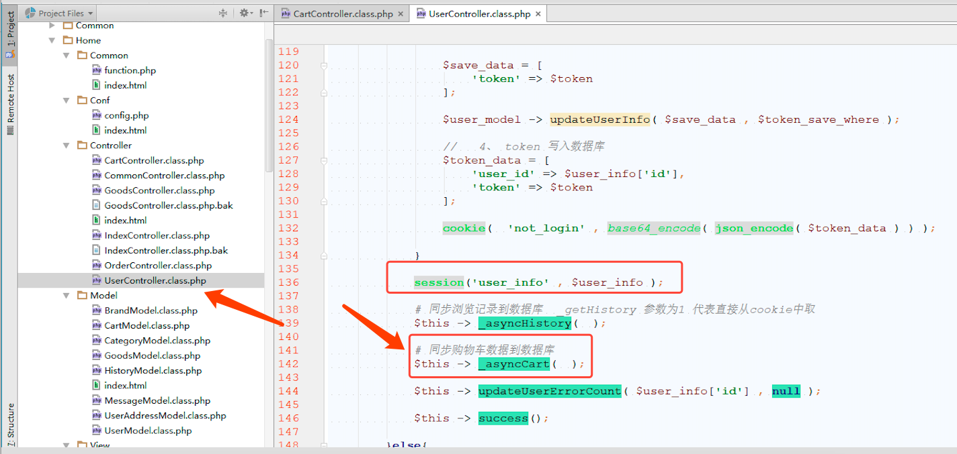

1. 合并数据的时候注意不能超过商品的库存，如果之前购买过的话，需要累加数量，没有购买直接入库。

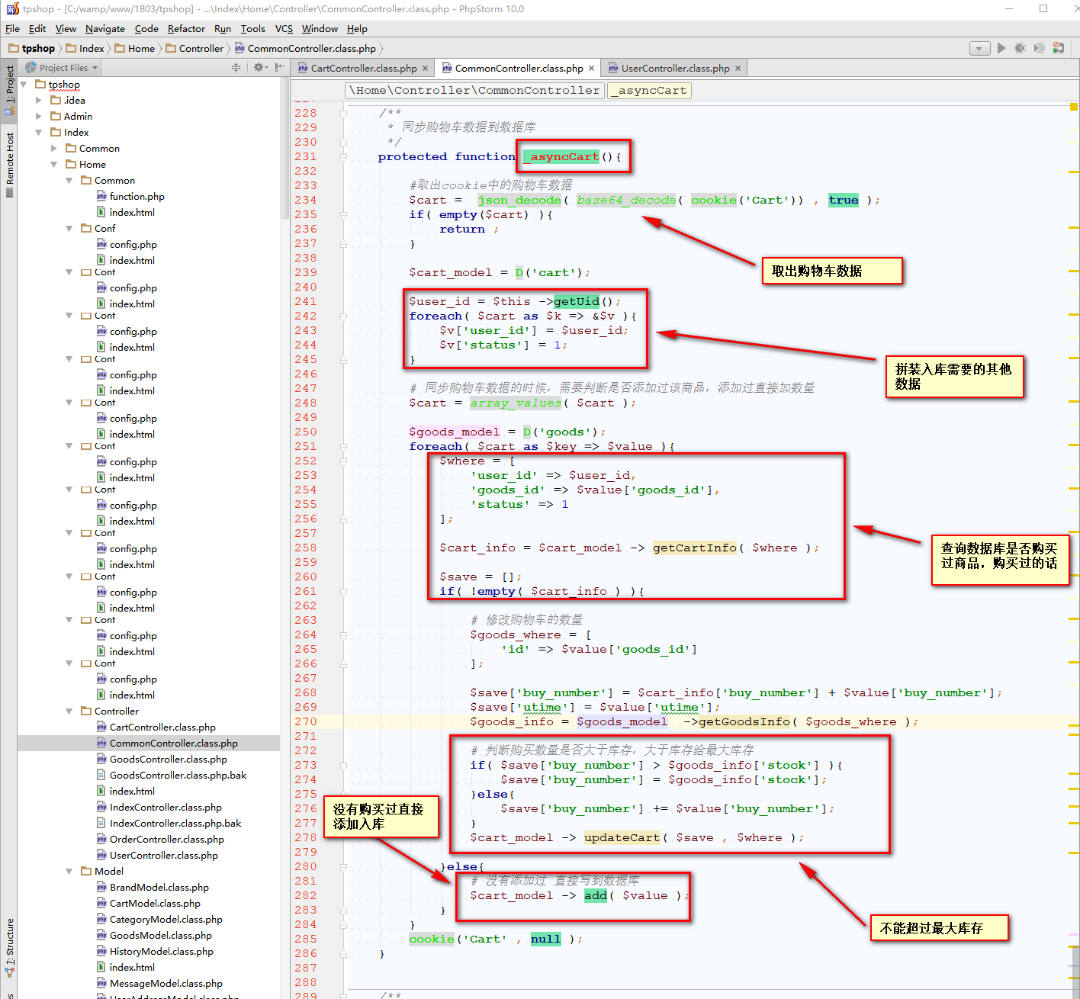

3、合并完成数据之后，直接移除cookie中的数据。